Kurze Antwortzeiten und gebündelte Beratungskompetenz: Buehler kooperiert mit Fachhändler OMNILAB
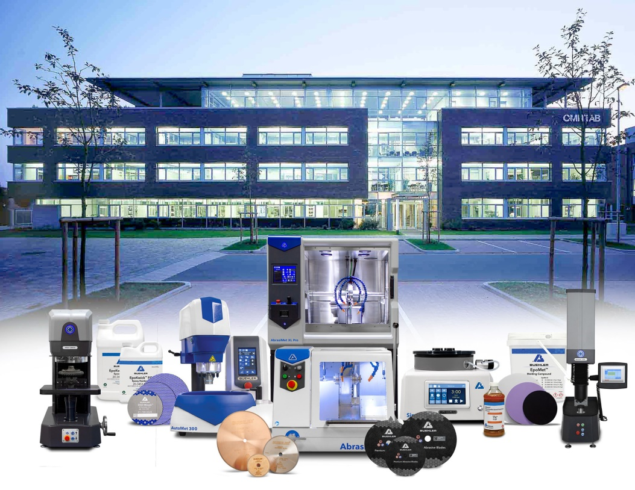
Buehler – ITW Test & Measurement und der Laborfachhändler OMNILAB sorgen ab sofort gemeinsam für kurze Antwortzeiten bei der Lieferung von Systemen, Ersatzteilen und Verbrauchsmaterial für die Metallographie und Härteprüfung © Buehler, OMNILAB
Esslingen, Dezember 2020 – Seit Oktober 2020 kooperiert die Buehler – ITW Test & Measurement GmbH, ein führender Hersteller von Systemen, Verbrauchsmaterial und Zubehör für die Metallographie und Härteprüfung, im Rahmen einer strategischen Partnerschaft mit der OMNILAB-Laborzentrum GmbH & Co. KG, einem der größten unabhängigen Laborfachhändler in Deutschland. Ziel der für die Region EMEA vereinbarten Zusammenarbeit ist die weitere Steigerung der Effizienz und damit der Kundenzufriedenheit. Dazu trägt eine erweiterte Lagerhaltung für kürzere Antwortzeiten bei der Lieferung von Systemen, Ersatzteilen und Verbrauchsmaterial ebenso bei wie die Bündelung der personellen Ressourcen im Kundendienst. Die Verkaufs-, Service-, Marketing- und Anwendungsteams von Buehler werden bestehende Kunden in Europa weiterhin von der Europazentrale in Esslingen sowie den weiteren Standorten in Deutschland, Frankreich und Großbritannien aus betreuen.
OMNILAB steht als familiengeführtes Unternehmen für individuelle Service-Lösungen und erstklassige Betreuung von Kunden aus Industrie und Wissenschaft. Dazu Geschäftsführer Nils Herrmann: „Mit einer Verdopplung der Anzahl der lagerhaltigen Produkte und erweiterten Versandzeiten sorgen wir im Namen von Buehler für eine zügige Auftragsabwicklung und nahtlosen Kundendienst in allen Regionen Europas und des Nahen Ostens sowie Teilen von Afrika.“
Lutz Werner, Business Unit Manager für Europa bei Buehler, ergänzt: „Die Partnerschaft mit OMNILAB wird das in unserem 70-jährigen Engagement in Europa gewachsene Vertrauen unserer Kunden und Partner weiter stärken. Diese können weiterhin auf die Fachkompetenz unserer Vertriebs- und Serviceteams in Materialpräparation, Bildanalyse und Härteprüfung vertrauen. Zusätzlich profitieren sie vom erweiterten Know-how sowie der logistischen und organisatorischen Kompetenz von OMNILAB bei der Lieferung von gängigen Maschinen und Verbrauchsmaterialien. Zusammengenommen wird dies unsere Fähigkeit erweitern, den Bedarf für innovative Lösungen für die Materialpräparation kompetent und kurzfristig zu erfüllen.“
OMNILAB ist ein 1935 gegründeter, in Bremen ansässiger Dienstleister für die Forschung, Industrie und Wissenschaft und heute ein global agierender Laborausrüster mit innovativen Produkten, kompetenter Beratung und individuellen Lösungen für die Arbeit im Labor. Die Unternehmensgruppe ist mit rund 140 Mitarbeitern in Deutschland vertreten und umfasst darüber hinaus drei internationale Tochtergesellschaften.
Informationen über das Service- und Produktangebot von OMNILAB sind unter https://www.omnilab.de abrufbar.
Buehler – ITW Test & Measurement GmbH, Esslingen, ist seit 1936 ein führender Hersteller von Geräten, Verbrauchsmaterial und Zubehör für die Materialographie und Materialanalyse und bietet darüber hinaus ein umfangreiches Programm an Härteprüfern und Härteprüfungssystemen. Ein dichtes Netz von Niederlassungen und Händlern sichert Kunden professionelle Unterstützung und Service rund um den Globus. Die Buehler Solutions Centers, die sich unter anderem in Esslingen und Düsseldorf, Dardilly/Frankreich und Coventry/Großbritannien befinden, bieten umfangreiche Hilfestellung bei allen Anwendungsfragen oder der Ausarbeitung reproduzierbarer Präparationsabläufe. Buehler ist Teil des Test and Measurement Segments der US-amerikanischen Illinois Tool Works (ITW) mit über 800 dezentralisierten Geschäftseinheiten in 52 Ländern und rund 45.000 Mitarbeitern.
Informationen über das Produktangebot von Buehler ITW Test & Measurement GmbH sind unter https://www.buehler-met.de/ abrufbar.
Redaktioneller Kontakt und Belegexemplare:
Dr.-Ing. Jörg Wolters, Konsens PR GmbH & Co. KG,
Im Kühlen Grund 10, D-64823 Groß-Umstadt – www.konsens.de
Tel.: +49 (0) 60 78 / 93 63 - 0, Fax: - 20, E-Mail: mail@konsens.de
Presseinformationen von Buehler mit Text sowie Bildern in druckfähiger Auflösung sind als Download verfügbar unter: https://www.konsens.de/buehler

